
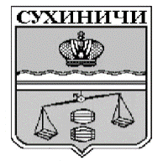
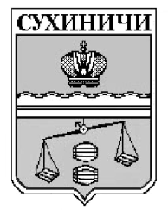
Сельская Дума сельского поселения
«Деревня Ермолово»
Калужская область
РЕШЕНИЕ

от 04.10.2020 года № 12
О составе конкурсной комиссии
на замещение должности
главы администрации
СП «Деревня Ермолово»

В соответствии со ст. 37, 84 Федерального закона от 06.10.2003 года № 131-ФЗ " Об общих принципах организации местного самоуправления в Российской Федерации" и руководствуясь ст. 38 Устава СП «Деревня Ермолово», Сельская Дума СП «Деревня Ермолово» РЕШИЛА:
1. Назначить в состав конкурсной комиссии на замещение должности главы администрации сельского поселения «Деревня Ермолово»:
-Амелину Ирину Михайловну– главу сельского поселения «Деревня Ермолово»;
-Илюхина Евгения Викторовича - депутата сельского поселения «Деревня Ермолово»;
-Кочанову Наталью Сергеевну – депутата сельского поселения «Деревня Ермолово»;
2. Настоящее решение вступает в силу с момента его подписания, подлежит опубликованию в районной газете "Организатор".
3. Контроль за исполнением настоящего решения оставляю за собой.

Глава сельского поселения
«Деревня Ермолово» И.М. Амелина

